1. 注意 其中 spring-boot-admin-eureka 可以将admin注册到erakaserver
2. 应用列表

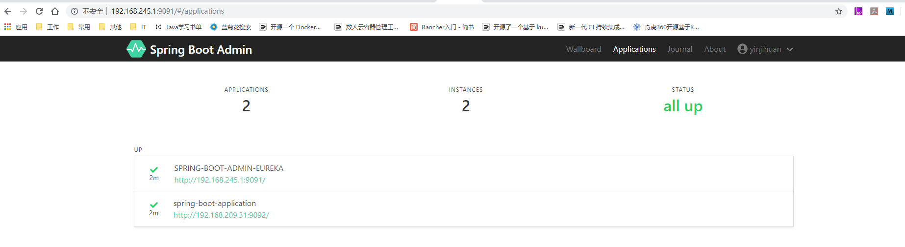

1. 应用详情查看

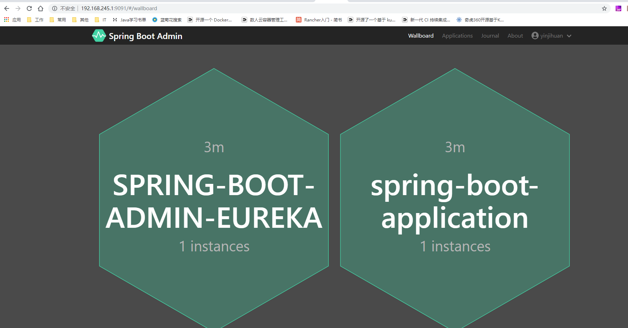

点击其中一个进入详情：

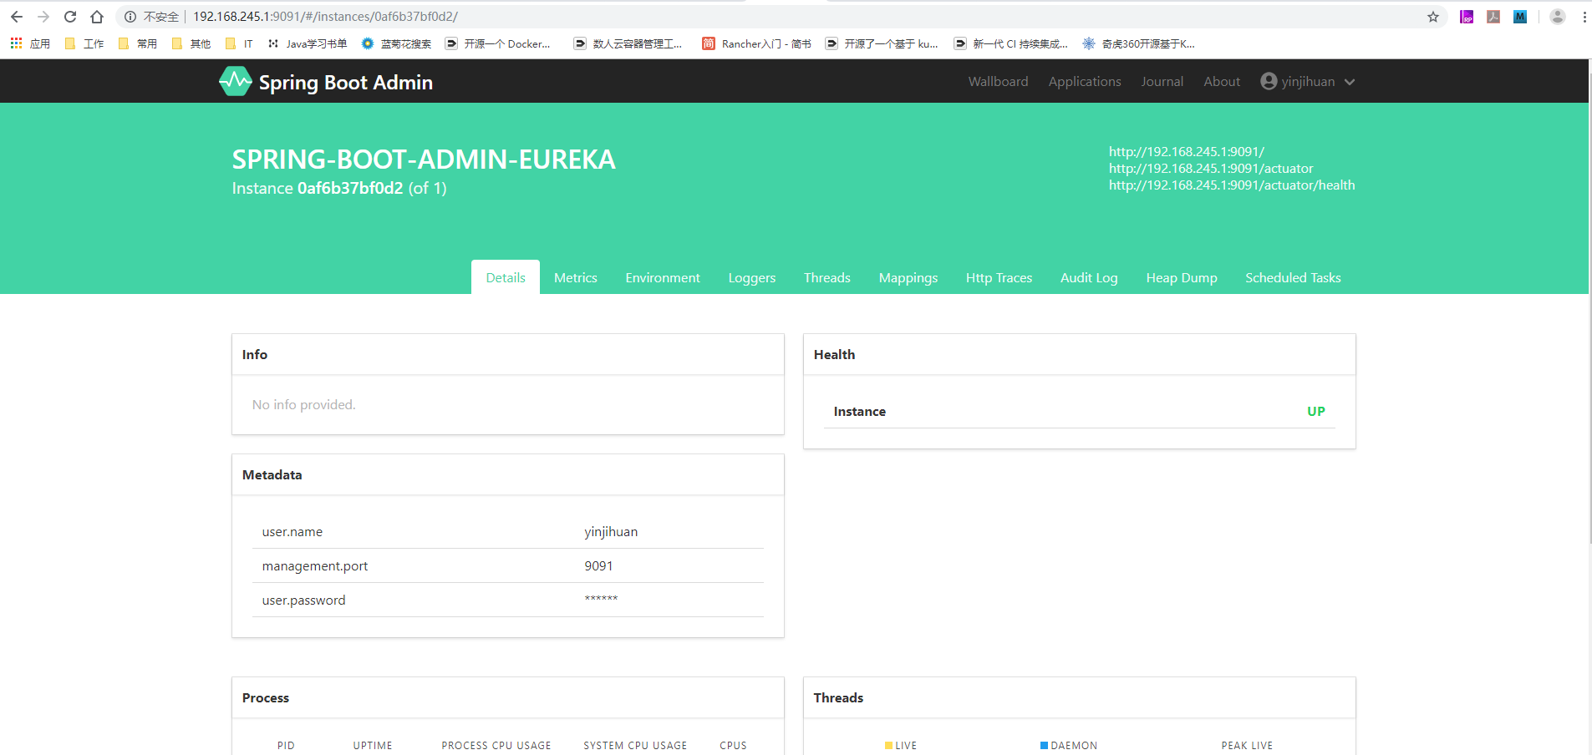

可以查看cpu内存等使用情况